INFORME REGISTRO FOTOGRÁFICO

- DESCRIPCIÓN DE LAS EVIDENCIAS.
- Registro fotográfico perteneciente a las actividades realizadas el día 21 de mayo de 2020, y su respectiva descripción.

- REGISTRO FOTOGRÁFICO.
2.1 ACTIVIDAD N° 1: Sede operativa Milán; coordinación de personal e inicio de traslado a los sitios de trabajo.
Foto N° 1:

- REGISTRO FOTOGRÁFICO.
2.2 ACTIVIDAD N° 2: Sitios varios; recolección de residuos resultantes de la limpieza de sumideros y cámaras de inspección
Foto N° 1:

- REGISTRO FOTOGRÁFICO.
2.3 ACTIVIDAD N° 3: Sede Operativa Milán- Taller; construcción de rejas y tapas para sumideros.
Foto N° 1:

- REGISTRO FOTOGRÁFICO.
2.4 ACTIVIDAD N° 4: Barrio Buenos Aires- inspección, mantenimiento y limpieza de sumideros y cámaras de inspección.
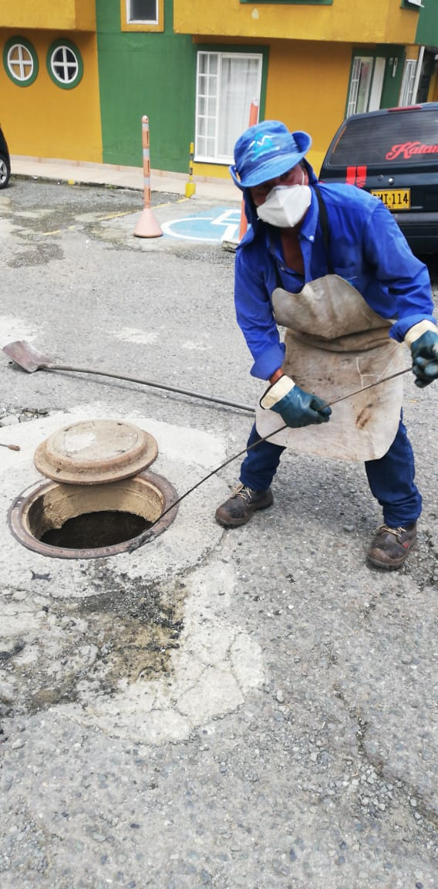
Foto N° 1:

- REGISTRO FOTOGRÁFICO.
2.5 ACTIVIDAD N° 5: Barrio San Judas- Excavación por obstrucción, sondeo de red y reposición de pavimento.
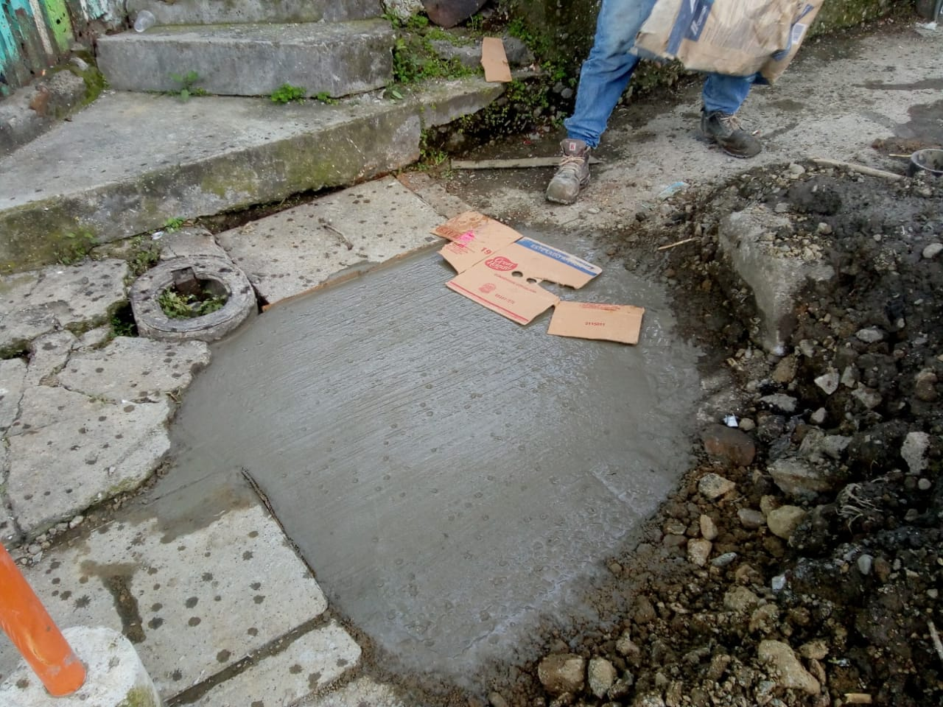
Foto N° 1:

- REGISTRO FOTOGRÁFICO.
2.6 ACTIVIDAD N° 6: Sector Torres de Milán- Limpieza y adecuación de sumidero para instalación de reja.
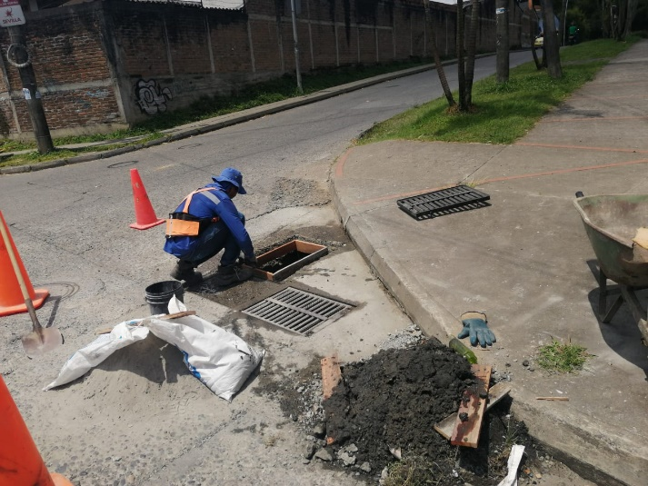
Foto N° 1:

- REGISTRO FOTOGRÁFICO.
2.8 ACTIVIDAD N° 8: Sede operativa Milán; llegada de cuadrillas de alcantarillado SEDE.
Foto N° 1:

